СМАРТСКРИН HC20 H | 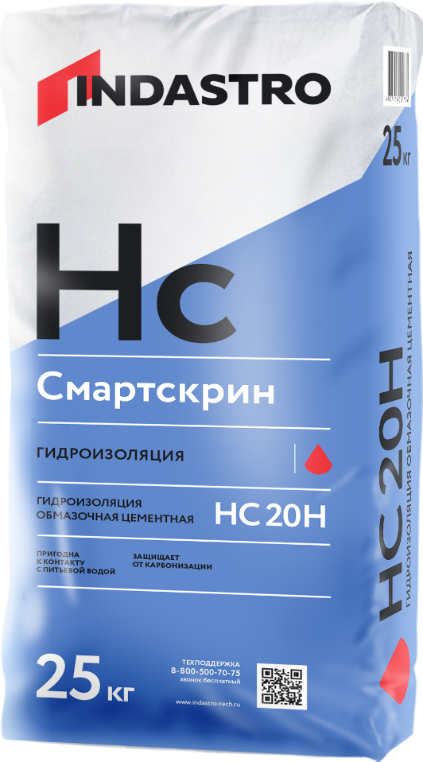
Обмазочная гидроизоляция для оснований не подверженных деформациям
- Атмосферостойкая
- Выдерживает высокие механические нагрузки
- Устойчива к воздействию солей
- Возможен контакт с питьевой водой
ОПИСАНИЕ  Обмазочная гидроизоляция Смартскрин HC20 H – готовая к применению сухая смесь изготовленная на основе цемента и модифицирующих добавок.  Гидроизоляционный материал экологически безопасен, не содержит вредных примесей, оказывающих отрицательное воздействие на здоровье человека. Соответствует действующим на территории Российской Федерации гигиеническим нормам.  ОБЛАСТЬ ПРИМЕНЕНИЯ  Рекомендуется для недеформирующихся минеральных оснований. Используется для защиты фундаментов, цоколей, фасадов зданий и сооружений, террас, балконов, подвалов, крытых бассейнов, резервуаров, а также полов и стен во влажных помещениях от разрушающего воздействия воды при прямом и обратном давлении. Может применяться для выполнения работ внутри и снаружи. Рекомендуется к использованию при устройстве горизонтальных отсечек.  СРОК ГОДНОСТИ  Срок хранения в сухом помещении в заводской упаковке составляет12 месяцев от даты  повторно перемешать. После этого раствор готов к применению. Раствор можно использовать в течение 1 часа с момента затворения водой. При повышении вязкости раствора в емкости (в пределах времени жизнеспособности) необходимо тщательно перемешать его без добавления воды. Для приготовления раствора использовать только чистые емкости, инструменты и воду.  Нанесение  Приготовленный раствор наносится в 2-3 слоя кистью. Каждый последующий слой наносить в зависимости от внешних условий, но не ранее, чем через 1 час перпендикулярно предыдущему слою. Рекомендуемая толщина гидроизоляционного покрытия – 3-4 мм. В процессе работы и в последующие два дня температура воздуха и поверхности основания должна быть не ниже +5ºС и не выше +30ºС. В | изготовления.  ИНСТРУКЦИЯ ПО ПРИМЕНЕНИЮ  Подготовка основания  Основание должно быть чистым и прочным. Бетон и кирпичная кладка должны быть выдержаны не менее 3 месяцев, штукатурки и стяжки – не менее 28 дней. Перед нанесением гидроизоляции необходимо удалить с поверхности осыпающиеся элементы, масляные пятна и другие загрязнения, препятствующие сцеплению материала с поверхностью. Холодные швы и трещины должны быть подготовлены соответственно технологии. Угловые зоны следует скруглить - изготовить с помощью ремонтного раствора Профскрин (RC20, RC35, RC45, RC50 RTi) выкружки (галтели радиусом не менее 3 см), на внешних углах – сделать фаски под углом 45°.  Приготовление раствора  Содержимое мешка при постоянном перемешивании высыпать в ёмкость с чистой водой (из расчета 0,18-0,20 л/кг). Перемешивание производится механизированным (профессиональный миксер) либо ручным способом. Раствор необходимо выдержать 5 минут, затем процессе работы и в последующие два дня температура воздуха и поверхности основания должна быть не ниже +5ºС и не выше +30ºС. В процессе твердения (не менее 24 часов) поверхность необходимо поддерживать во влажном состоянии, предохранять от воздействия дождя, не допускать попадания прямых солнечных лучей и воздействия мороза. Через 3 суток после создания гидроизолирующего слоя возможно нанесение последующего покрытия.  .  МЕРЫ ПРЕДОСТОРОЖНОСТИ  ВНИМАНИЕ!!! Смесь содержит цемент. Во время проведения работ следует защищать кожу и глаза. При попадании раствора в глаза и на кожу тщательно промыть большим количеством воды и обратиться к врачу
ТЕХНИЧЕСКИЕ ХАРАКТЕРИСТИКИ
Водонепроницаемость, марка, МПа, не менее | W12
Водонепроницаемость (при обратном давлении), марка, МПа, не менее | W6
Прочность сцепления с основанием, МПа, не менее | 1
Марочная прочность на сжатие, МПа, не менее | 20
Расход воды на 1 кг сухой смеси, л | 0,18-0,20
Расход сухой смеси при слое 1 мм, кг/м² | 1,2
Расход готового раствора при слое 1 мм, кг/м² | 1,5
Толщина покрытия за 1 слой, мм | 1
Расход сухой смеси при слое 3 мм, кг/м² | 3,6
Нанесение следующего слоя через, мин | 30-40
Жизнеспособность раствора, мин | 60
Толщина нанесения в соответствии с нагрузкой | Рекомендуемая толщина покрытия
Постоянный или периодический контакт с водой без давления | 2 слоя
Постоянный контакт с водой под давлением | 3 слоя

Продукт изготовлен в соответствии с ТУ производителя из экологически чистого сырья.

